INDICA AO PODER EXECUTIVO MUNICIPAL QUE SEJA REALIZADO SERVIÇO DE TAPA-BURACOS NA RUA BENEDITO PEREIRA DE OLIVEIRA (RUA 05), ADENTRANDO NA ESTRADA DO ARARÃO ATÉ A ENTRADA DO BAIRRO JARDIM BALNEÁRIO II.
De conformidade com o que estabelece o Artigo 120 do Regimento Interno da Casa, o Vereador Subscritor, depois de ouvida a Soberano e Douta manifestação do Plenário, INDICA ao Poder Executivo Municipal, que seja realizado serviço de Tapa-Buracos na Rua Benedito Pereira de Oliveira (Rua 05), adentrando na Estrada do Ararão até a entrada do Bairro Jardim Balneário II.

JUSTIFICATIVA:

Essa indicação se faz importante pela condição precária que o local em questão se encontra, são muitos buracos, sendo literalmente impossível de trafegar sem que caia em algum.

Enfatizo que essa via, recebe diariamente todo o tráfego das comunidades Pecuama, Palmital, Ararão e outros, assim como os bairros Jardim Balneário I e II.

Esperamos e contamos com a atenção do Poder Executivo Municipal através de suas Secretarias, para o atendimento desta importante indicação na qual merece atenção.

Fotos em anexo.

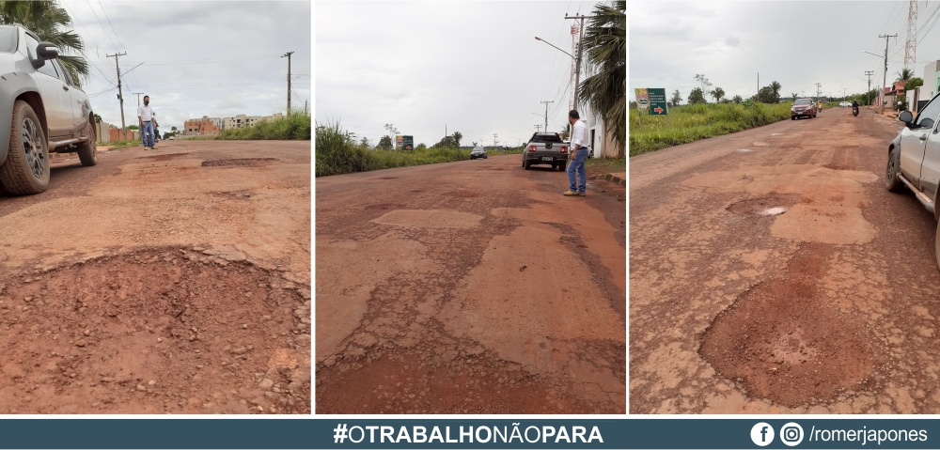

Plenário das Deliberações, Vereador Daniel Lopes da Silva, Câmara Municipal de Tangará da Serra, Estado de Mato Grosso, aos dezesseis dias do mês de março do ano de dois mil e vinte e um.



